Деревня Ёлкино

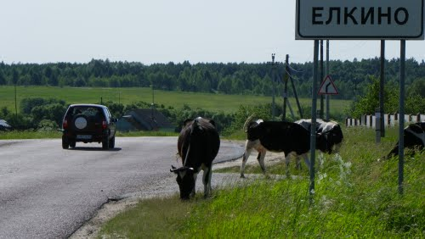
Ёлкино — деревня в Воскресенском муниципальном районе Московской области. Входит в состав городского поселения Хорлово.
Деревня Ёлкино расположена в южной части Воскресенского района, примерно в 5 км к востоку от города Воскресенска. Рядом с ней протекает река Медведка. В Ёлкино 8 улиц – Восточная, Лесная, Новая, Рыбакова, Советская, Совхозная, Школьная, Юбилейная, приписано 3 СНТ. В домах есть вода и газ. Ближайший населённый пункт — рабочий посёлок Хорлово.

История

Первое упоминание о деревне Ёлкино появилось в исторических источниках в 1577-78 годах. Но, по мнению краеведа А.Н. Фролова, её возникновение следует отнести как минимум на два столетия ранее.
Родословцы сообщают нам о пятерых сыновьях Андрея Ивановича Кобылы, который был видным боярином московского князя Симеона Гордого.
От младшего сына – Федора Кошки произошла династия Романовых. А второй сын – Александр Ёлка стал родоначальником Колычёвых и Неплюевых. Жил он во второй половине 16 века и был участником Куликовской битвы. Хотя до боярского чина так и не дослужился, но среди соратников Дмитрия Донского занимал видное место. Его потомком в шестом колене стал митрополит Филипп (в миру Фёдор Колычёв) – бесстрашный обличитель и жертва Ивана Грозного.
Связь между прозвищем Александра Ёлки и названием деревни в нашем районе отмечал академик Веселовский. Очевидно, тут располагалась одна из его многочисленных родовых вотчин. Возникшее в ней селение по владельцу стало называться Ёлкино.
В состав Ёлкино уже в 20-м веке вошла деревня Жукова. Судя по названию, владельцем её в 15 веке был коломенский наместник Илья Иванович Лыков по прозвищу Жук. А когда зимой 1444 года он погиб в битве с войсками царевича Мустафы, все его земли перешли к новым владельцам-потомкам, которые уже носили фамилию Жуковы.
Из воспоминаний бывшей учительницы истории Ёлкинской школы Зои Семёновны Рязановой:
«В 1852 году на месте нынешней деревни Ёлкино было две деревни Ёлкино и Жуково. В Жукове было 14 дворов. Принадлежала она помещику Флейшину. В Ёлкине было 79 дворов. Стояла церковь деревянная и школа двухклассная. Селение на берегу Медведки. Весной пели соловьи. Старинное селище находилось среди дремучих лесов. Между Ёлкиным и Ильиным шёл знаменитый Илюхин овраг. В лесах изобиловали грибы и ягоды. За лесами следили: чистили от хвороста, упавших и заболевших деревьев. Лес был в частной собственности. Частью леса владели федотовские братья Кацеповы, Пётр и Никита. Воду в лесных родниковых ручьях можно было пить безбоязненно. Вырубка леса изменила ланшафт. Уничтожено много смешанного леса. Пропали ягодные и грибные места. На этом месте выросли сосны с обилием маслят.
В Жукове на Медведке было две мельницы мукомольные. Одна из них принадлежала Баранову.
Улицы назывались соответственно духу времени: Коммунальная, Кирова, Мира.
Посреди деревни стоял помещичий дом. После окончания уборки урожая с полей барин приглашал к своей усадьбе парней и девок – женить. Парни ставились в один ряд. Невесты напротив. Кто против кого оказывался, с тем и обручали. Начинали играть свадьбы.
С разорением «старого» купечества в первой четверти 19-го века на торговую арену вышли крестьяне, имевшие склонность к предпринимательству. В 1920-е годы (во времена НЭПа) в округе стали заниматься пуговичным производством. К ремеслу привлекались и стар, и млад. Около дворов лежали кучи рогов и копыт. Сельская община распределяла пахотные земли и покосы по едокам. В Ёлкине крестьяне держали три стада: коров, лошадей и овец. Пастухи и подпаски нанимались на работу у общества. На сходе крестьян избирался староста, создавали пожарную команду и ночного сторожа.
На сельском сходе за воровство парня клали на лавку и снимали штаны. Давали десятки ударов плетью по решению схода. А родитель (отец) низко кланялся собравшимся, говорил: «Спаси Христос, православные христиане за заботу о сыне, за науку». Это не озлобляло. Курильщиков и пьяниц были единицы, но на праздники гуляли. Выпивали. Случались драки, поджоги. Семьи, узы которой скреплялись церковным венчанием почти не разрушались. Красиво и довольно богато справлялись свадьбы. По деревни водили хороводы, танцевали.
Но многие жили бедно. Мясо ели в праздники. На праздники пекли пироги, но у всех была гречка. В деревню наведывались, кочуя из одной в другую со своими швейными машинками портные. Пока обшивали одеждами взрослых и детей у них же и ночевали и столовались. Приезжали в деревню и валялы со своим товаром – валенками.
Детей привлекали к труду с 12-13 лет. Некоторых девочек отдавали трудиться на фабрику Дёмина в Хорлово. Фабриканты Дёмины помогали своим работникам. К большим праздникам выписывали ситцу по 15-20 метров. Оказывали и единовременную помощь, если семью постигала беда.
В семьях было помногу детей (6-12) и женщинам приходилось хлопотать с раннего утра до поздней ночи. Много было и стариков. Те, кто работал, после трудового дня выкраивали время заниматься огородом при доме. Здоровая пища, спокойная жизнь и чистый воздух определяли долголетие. Когда появились колхозы, наработавшись на колхозных полях уже затемно приходилось ковыряться на свои участках. В 1950-60-е советские годы в Ёлкине был промколхоз «Победа».
В 1926 году деревня являлась центром Ёлкинского сельсовета Колыберовской волости Коломенского уезда Московской губернии.
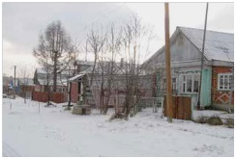
С 1929 года – населённый пункт в составе Воскресенского района Коломенского округа Московской области, с 1930-го, в связи с упразднением округа, - в составе Воскресенского района Московской области.
До муниципальной реформы 2006 года Ёлкино входило в состав Ёлкинского сельского округа Воскресенского района. В 1926 году в деревне проживало 483 человека (224 мужчины, 259 женщин), насчитывалось 197 крестьянских хозяйств. По переписи 2002 года — 427 человек (191 мужчина, 236 женщин). Численность населения по Всероссийской переписи 2010 года – 380 человек.

Достопримечательности

Памятник воинам-землякам,
погибшим в годы Великой Отечественной войны

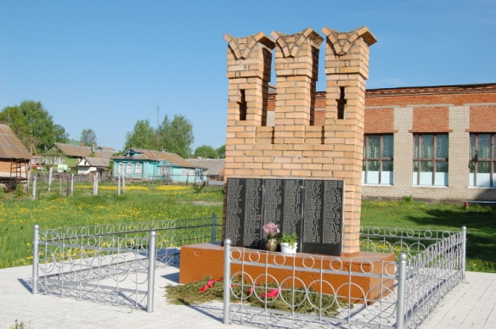
По традиции, 9 мая жители и гости деревни собираются у обелиска, чтобы почтить память погибших. Для них организуются праздничный концерт и чаепитие.

Церковь Илии Пророка в д. Ёлкино
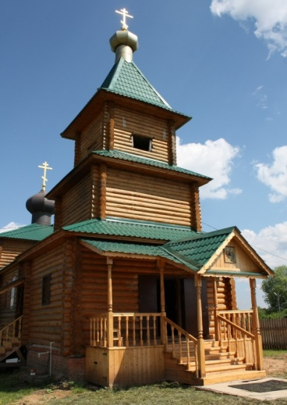
Освящение храма в д. Ёлкино

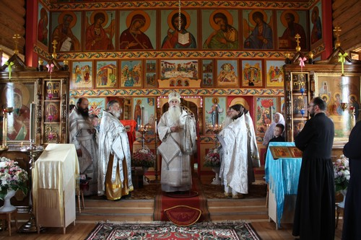
6 июня 2013 г., на праздник преподобного отца нашего Симеона Столпника, митрополит Московский и всея Руси Корнилий освятил храм в д. Ёлкино. Митрополиту сослужили настоятель храма о. Димитрий Боярский, благочинный Московской области протоиерей Леонтий Пименов, иерей Иоанн Гусев и иерей Александр Ежуков.
Храм освящен во имя святаго славнаго пророка Илии Фезвитянина. До революции в Ёлкино была старообрядческая церковь, посвящённая этому же святому, однако в 1937 году она была закрыта и впоследствии разрушена. В 90-е годы здесь вновь была организована старообрядческая община, в которую вошли не только жители самой деревни Ёлкино, но и жители других населенных пунктов Воскресенского района, таких как, например, расположенное неподалеку старинное село Хорлово. Оно известно тем, что было основано в начале XVI века и до начала XX века было заселено в значительной степени старообрядцами.
В начале 2000-х годов христиане этой местности начали строительство храма, которое велось ими в течение 8 лет исключительно на собственные средства. Незадолго до завершения строительства митрополитом Корнилием был назначен настоятель храма, недавно поставленный во священники о. Дмитрий Боярский. Совместно с уставщиком Виталием Матвеевым, ещё до освящения храма они организовали регулярное богослужение. К освящению храма был изготовлен иконостас. Все иконы и росписи в храме делал старообрядческих иконописец Виталий Данилов.

МЕСТНАЯ РЕЛИГИОЗНАЯ ОРГАНИЗАЦИЯ «ИЛЬИНСКАЯ СТАРООБРЯДЧЕСКАЯ ОБЩИНА Д. ЁЛКИНО РУССКОЙ ПРАВОСЛАВНОЙ СТАРООБРЯДЧЕСКОЙ ЦЕРКВИ» ВОСКРЕСЕНСКОГО РАЙОНА МОСКОВСКОЙ ОБЛАСТИ
Адрес: 140235, МОСКОВСКАЯ ОБЛАСТЬ, ВОСКРЕСЕНСКИЙ РАЙОН, д. ЁЛКИНО, УЛ. ШКОЛЬНАЯ, Д 32.
Председатель – Боярский Дмитрий Евгеньевич.

Ёлкинский сельский клуб
(входит в состав автономного муниципального учреждения «Культурно-просветительно-спортивный центр «Родник» (директор Е.Е. Евдокимова).

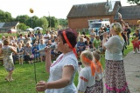
Работа сельского клуба деревни Ёлкино (заведующая Н.В. Титова) направлена на привлечение сельчан к активному участию во всех формах организации культурной жизни деревни, развитие самодеятельного художественного творчества.
При клубе функционируют театральный и вокальный кружки, а также любительские объединения: теннисный «СУП – СУП" и «Мы поём под караоке», которые посещает все желающие, в том числе дети и подростки.
В центре внимания клубных работников и ветераны Великой Отечественной войны, а также пожилые люди. По традиции, 9 мая жители и гости деревни собираются у обелиска, чтобы почтить память погибших. Для них организуются праздничный концерт и чаепитие.
В деятельности учреждения культуры особое место занимает работа с детьми. Формы её разнообразны: викторины, театрализованные представления, конкурсы, игровые, развлекательные, тематические и познавательные программы, патриотические часы, посиделки и многое другое.

«Ёлкинский» карьер

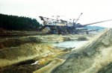
Деревня Елкино Воскресенского района Московской области известна тем, что неподалеку располагался один из карьеров Лопатинского фосфоритового рудника. Карьер №10 в народе так и называли "Елкинским". Этот карьер был закрыт одним из последних и до сих пор на его отвалах можно найти неплохие раковины аммонитов, ростры белемнитов и даже обломки костей морских рептилий.
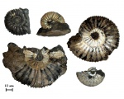
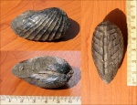
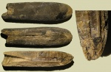

Знатные люди

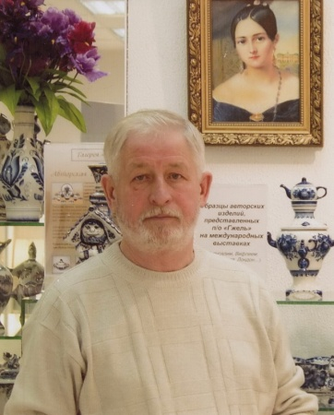
Башмаков Николай Иванович, график, член Союза художников России.

Родился 1 апреля 1951 года в деревне Ёлкино Воскресенского района.
Николай Иванович – член Союза художников России, занимается живописью, графикой, иконописью, принимал участие в восстановлении и росписи церквей Воскресенского и соседних районов, сейчас заканчивает работу над внутренним убранством нового главного городского храма Воскресенска. Практически все книги воскресенских краеведов и литераторов украшают обложки и иллюстрации работы Николая Ивановича.

Адрес: Московская область, Воскресенский район, д. Ёлкино.

Как проехать: Новорязанское шоссе. Е30, М5. Большая Бетонка на лево. А108.
Добираясь до объекта из Москвы, следует ехать сначала до Воскресенска на прямом автобусе № 358. Либо на электричках, следующих в направлении Голутвина, Рязани, Шиферной. Здесь пересесть на маршруты № 20 Воскресенск (ул. Кагана) – Ёлкино, № 22 Автовокзал – Ёлкино и № 37 Воскресенск – Медведка.

Литература:

Александрова, И. Деревня Ёлкино: повороты судьбы // Наше слово. – 2007. – 3 февр. – С. 5.

Глазкова, А.А. Хорлово. Далёкое и близкое [Текст] / А.А. Глазкова. – М., 2007. – Из содерж.: Рязанова, З.С. Родного края милые картины: деревня Ёлкино. – С. 241-275.

Киселёва, Н. Мы на лодочке катались: [«Озеро невест»] // Искра-ТВ. – 2004. – 17 июня. – С. 9.

Суслов А. А. Очерки истории Воскресенского края [Текст] / А.А. Суслов, А.Н. Фролов. – М., 2012. – Из содерж.: Фролов, А. Ёлкино. – С. 142-161.

1300 биографий. Художники Московской области: иллюстрированная художественная энциклопедия [Текст] / гл. ред. В.Ф. Карпов. – М., 2002. – Из содерж.: Башмаков Николай Иванович. – С. 83.

Фролов, А. Ёлкиню. Шильково. Перхурово // Наше слово. – 2004. – 6 мая. – С. 6.

Сайты: http://www.ammonit.ru/foto/41652.htm
http://www.ammonit.ru/foto/41652.htm
http://www.rusprofile.ru/id/3584606
sp.voskresensk-gis.ru
//www.etomesto.ru/tut8521/ир https://
www.ammonit.ru/tag/129.htm
http://www.kujbyshevec.ru/2012/item/download/174.html

